**Коррекционно-развивающая среда логопедического кабинета**

1. ***Зона диагностики и коррекции звукопроизношения:***

оборудована настенным зеркалом для развития подвижности артикуляционного аппарата, пособиями и технологиями по формированию правильного звукопроизношения, методическими пособиями необходимыми при автоматизации и дифференциации поставленных звуков, а  также пособиями по формированию фонематического восприятия и коррекции речевого дыхания

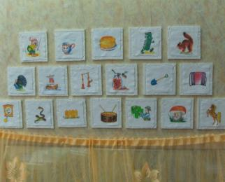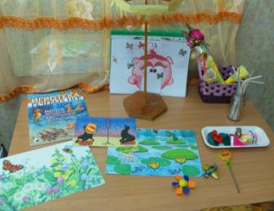

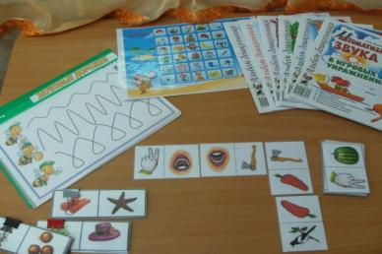

***2. Зона развития мелкой моторики рук***. В ней находятся различные шнуровки, игры с прищепками, колючие шарики Су-Джок, сухие бассейны, пирамидки, пазлы, прищепки, мелкие игрушки, волчки.

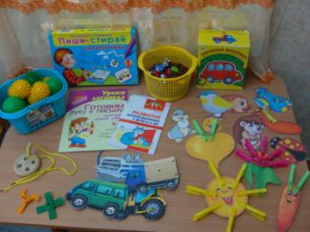

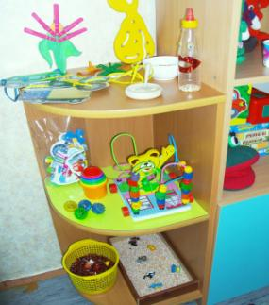

***3. Зона игровой терапии:*** игры и задания для развития фонематического слуха, для изучения лексико-грамматических тем, развития связной речи, различные виды театров (настольные, пальчиковые и теневые театры).

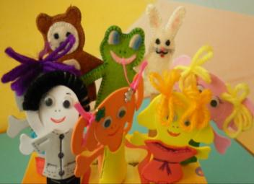 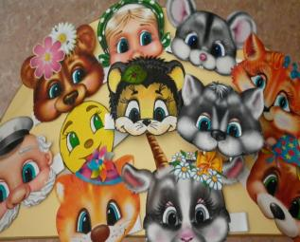

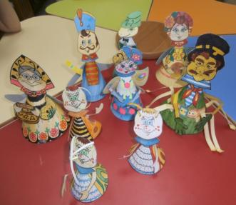

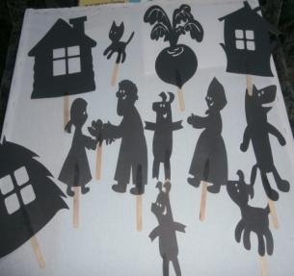

***4. Зона актуализации знаний:*** здесь находятся столы и стулья для детей, мольберт, паровозик для изучения звуков, картотеки с предметными и сюжетными картинами для развития речи, логопедические тетради, кассы букв и слогов и другие пособия.

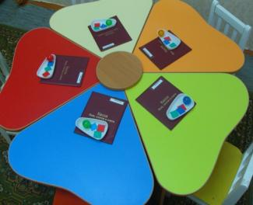

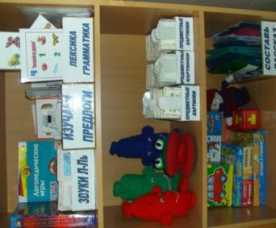

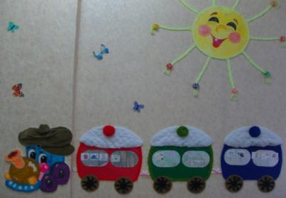

***5. Консультативная зона***  включает в себя  информационный стенд для родителей воспитанников «Путешествие в страну красивой речи» с материалами по развитию речи детей и экран звукопроизношения «Пока цветочки - будут еще и ягодки!», с помощью которого родители отслеживают динамику на этапах постановки, автоматизации и дифференциации звуков.

